

Contenido
ARQUITECTURA DE SOFTWARE DE MI PROYECTO 4
2. FLUJO DE TRABAJO Y CRONOGRAMA 5
3. Configurar movimiento del personaje 6
4. 🎵 1° Audio (HIHAT): con SÍNTESIS PROCEDURAL ADITIVA: 6
4.1. Caracterización del Sonido escogido: Hi-Hat. 6
4.2. Proceso de Construcción: 7
1. 1. Resumen del proceso 7
2. 2. GameObject_Cubo_HiHat 7
3. Crear script CodigoDelJuego y crear variable referencia 7
4. Señal de ruido “blanco”: 7
5. Sumarle 3 ondas seno agudas: 7
6. Filtro Pasa altos a 3.000 hz 8
7. Envolvente exponencial de amplitud: 8
8. Crear audio Clip 9
9. Que se reproduzca con la tecla G 9
5. 🎵 2° Audio (BOMBO ó KICK): con SÍNTESIS PROCEDURAL ADITIVA: 10
5.1. Caracterización del Sonido escogido: Bombo o Kick 10
5.2. Proceso de Construcción 11
3. 1. Resumen del proceso 11
4. 2. GameObject_Cubo_Bombo 11
5. 3. Crear script CodigoDelJuego y crear variable referencia 11
6. 4. Seno con caída de frecuencia o pitch drop: 11
5. Envolvente exponencial de amplitud 11
6. Seno como golpe de ataque +envolvente de golpe 12
7. Crear audio Clip 12
8. Que se reproduzca con la tecla H 12
6.🎵 3° Audio (CAJA o SNARE o REDOBLANTE): Generado con Wavetables 13
6.1. Caracterización del Sonido escogido: Caja o Snare o Redoblante 13
6.2. Proceso de Construcción: 13
7. 1. Resumen del proceso 13
8. 2. GameObject_Cubo_Caja 14
9. 3. Crear script CodigoDelJuego y crear variable referencia 14
10. 4. Definir la frecuencia de muestreo y la duración del sonido 14
5. Crear la Wavetable de la caja con un mix de 5 senos 14
6. Ruido blanco para representar los bordones 15
7. Ataque+ Envolvente de ataque 15
8. Envolvente de amplitud global 15
9. Unimos todo 16
10. Crear el Audio Clip 16
11. Que se reproduzca con la tecla J 16
7. 🎵 4° Audio (Bajo 808): Generado con Wavetables 17
7.1. Caracterización del Sonido escogido: Bajo 808 17
7.2. Proceso de Construcción: 17
11. 1. Resumen del proceso 17
2. GameObject_Cubo_Bajo808 18
3. Crear script CodigoDelJuego y crear variable referencia 18
4. Crear la Wavetable del bajo 808 con una onda senoidal fundamental + un segundo armónico + un tercer armónico. 18
5. Caida de frecuencia o Pitch drop 18
6. Interpolacion de la wavetable 18
7. Aplicar la envolvente de amplitud 19
8. Unir todo + Fade final 19
9. Crear el Audio Clip 19
10. Que se reproduzca con la tecla K 20
8. 🎵 5° Audio (Chasquido de dedos): Generado con Sampling 21
8.1. Caracterización del Sonido escogido: Chasquido de dedos 21
8.2. Proceso de Construcción: 21
12. 1. Resumen del proceso 21
3. GameObject_Audio_Chasquido 21
4. Crear script CodigoDelJuego y crear variable referencia 21
5. Copiar grabación 21
6. Invertir y Repetir 4 veces 21
7. Ajustar la ganancia de la señal 22
8. Crear el Audio Clip 22
9. Que se reproduzca con la tecla L 22
10. 6° Audio (Aplauso): Generado con Sampling 24
9.1. Caracterización del Sonido escogido: Aplauso 24
9.2. Proceso de Construcción: 24
1. 1. Resumen del proceso 24
2. 2. GameObject_Audio_Aplauso 24
3. 3. Crear script CodigoDelJuego y crear variable referencia 24
4. 4. Copiar grabación 24
5. Definir Numero de repeticiones, velocidades , volumen y desplazamientos 25
6. Repetir, invertir e interpolar 25
7. Ganancia 26
8. Crear el Audio Clip 26
6. Que se reproduzca con la tecla L 26
11. 🎵 BUSES, MIXER y MASTER 27
10.1. Proceso de Construcción: 27
4. 1. Crear el Audio Mixer 27
2. Enviar los Audio Source a los buses correspondientes. 27
12. 🎵 Música de FONDO y STEMS o partes 29
11.1. Proceso de Construcción: 29
1. Dividir en stems 29
2. Generar Música en IA SUNO 29
3. Crear la ZonaFondo y la ZonaFrente 29
4. Entender cómo será el audio dinámico y como el adaptativo 30
5. Configurar audio dinámico 30
6. Configurar audio adaptativo 32
Resultados 33

ARQUITECTURA DE SOFTWARE DE MI PROYECTO

- Título | Suena la batería de rap.
- ¿Qué es? | Es una aplicación educativa en 3D de un solo escenario y con un personaje llamado Char
- Público | Jóvenes de 10 a 15 años.
- Plataforma | Computador con resolución 1920*1080, para usar con teclado.
- Justificación | Esta app se crea, para enseñar al joven cómo suena cada uno de los 4 instrumentos principales de la batería del rap, para que el joven identifique esos sonidos y que ese conocimiento le sirva para tomar mejores decisiones en sus pistas; ya que al ser la batería la que determina, marca y refuerza el tempo, pulso rítmico o velocidad de la canción, es importante que se identifique con claridad.
- Objetivo del juego | Que el usuario aprenda y reconozca cómo suenan los 4 instrumentos principales de la batería de una pista de rap: los cuales son Hi-Hat , Bombo (kick), caja (snare) y Bajo 808.
- Objetivo técnico | Crear 6 audios con estas técnicas:  - Hi-Hat y Bombo (kick): usando Síntesis Procedural aditiva (osciladores, ondas seno, ruido, filtros y envolventes exponenciales)  - Caja (snare) y bajo 808 usando Wavetables  - Chasquido y aplauso usando Sampling
- Mecánica de uso | - El usuario descarga el ejecutable y lo abre  - Se abre la app, suena un chasquido y aparece sobrepuesto una ventana o canvas donde Maye -nuestro personaje principal- explica las instrucciones.  - El usuario lee las instrucciones y da clic al botón “aprender”.  - Desaparece el canvas de instrucciones y aparece el único escenario 3D que es un cubo, donde están: 4 instrumentos, Maye y de fondo suena el audio de la batería.  - El usuario se acerca a cada uno de los 4 instrumentos ( HiHat , bombo (kick), caja (snare) y Bajo 808 ) solo aumenta el volumen del instrumento al que el usuario se acerque.  - Cuando el usuario ya ha escuchado los 4 audios y considera que los aprendió, da clic en el boton que tiene una X , suena un aplauso y se cierra el programa.
9. Visualización | El cuerpo de Maye será visible completamente todo el tiempo es decir con una visualización : Tercera persona mixta (lateral + frontal + trasera)
  si Maye camina hacia… | derecha o izquierda | adelante | atrás
  la visualización será de 3° persona… | lateral | frontal | trasera
  veremos a Maye… | de lado | de frente a la cámara | de espaldas
   | 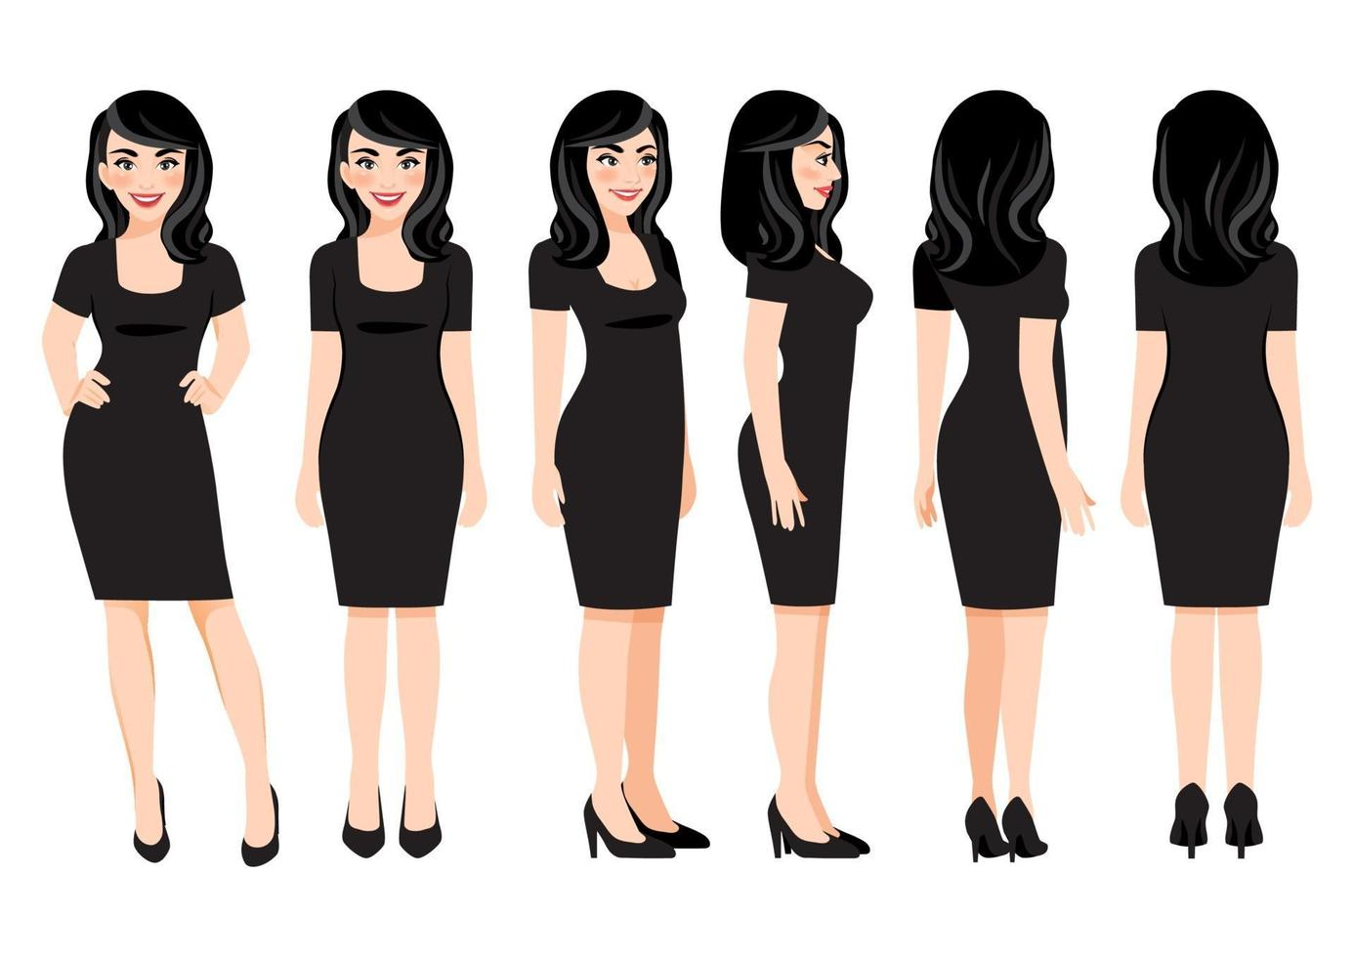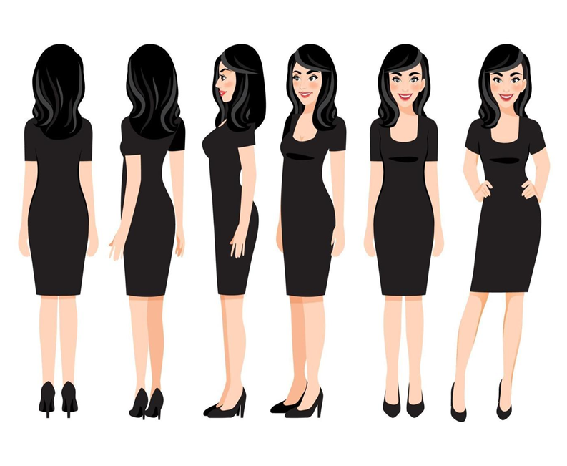
10. Convención de nomenclatura usada en el código | // Prefijos para identificar el tipo de dato  // prefijo Va_→ variable // prefijo Co_ → constante // prefijo Ve_ → vector  // prefijo Fu_ → función // prefijo Ob_ → objeto // prefijo Re_ → Referencia  // prefijo Ar_ → arreglo  Estructura: Prefijo_NombreDescriptivoDeQueEs , usando nomenclatura  PascalCase : Todas las palabras inician en mayúscula +  SnakeCase: La separación entre prefijo y descripción únicamente con _

2. FLUJO DE TRABAJO Y CRONOGRAMA

Mi flujo de trabajo y cronograma
Etapa | Herramienta | Tiempo
- Recordatorio teórico de síntesis y micropruebas en unity  - tipos de ondas : seno, cuadradas…  - tipos de ruido  - tipos de filtros  - Envolvente ADSR | Google Docs + chat gpt  
  1 | 2 | 3 | 4 | 5 | 6 | 7 | 8 | 9 | 10 | 11 | 12 | 13 | 14 | 15 | 16
- Primer prototipo + repositorio.  Crear el cubo donde estarán los 4 instrumentos simulados con cubos y el personaje principal simulado con un círculo. Hacer repo en github | Unity +Github  
  1 | 2 | 3 | 4 | 5 | 6 | 7 | 8 | 9 | 10 | 11 | 12 | 13 | 14 | 15 | 16
- Prueba de generación  Generar un audio de prueba (ejm un “la”) y en unity programarlo que funcione con distancia al personaje. | Unity
  1 | 2 | 3 | 4 | 5 | 6 | 7 | 8 | 9 | 10 | 11 | 12 | 13 | 14 | 15 | 16
- Generación o síntesis procedural de 6 audios con estas técnicas:  Hi-Hat y Bombo (Kick): usando Síntesis Procedural aditiva (matemáticas, osciladores, ondas seno, ruido, filtros y envolventes exponenciales)  Caja (snare) y bajo 808 usando Wavetables  Chasquido y aplauso usando Sampling
  1 | 2 | 3 | 4 | 5 | 6 | 7 | 8 | 9 | 10 | 11 | 12 | 13 | 14 | 15 | 16
- Programar audio dinámico  Programar que la ganancia (volumen) de los audios cambie respecto a qué tan distante está el personaje. | Unity
  1 | 2 | 3 | 4 | 5 | 6 | 7 | 8 | 9 | 10 | 11 | 12 | 13 | 14 | 15 | 16
- Modelar los instrumentos y el personaje  y reemplazarlos en la aplicación. | Maya  
  1 | 2 | 3 | 4 | 5 | 6 | 7 | 8 | 9 | 10 | 11 | 12 | 13 | 14 | 15 | 16
- Crear interfaz | Unity
  1 | 2 | 3 | 4 | 5 | 6 | 7 | 8 | 9 | 10 | 11 | 12 | 13 | 14 | 15 | 16
- Imagen de instrucciones  Crear una imagen que explique como funciona para ponerlo al inicio de la aplicación como instrucciones. | Photoshop  
  1 | 2 | 3 | 4 | 5 | 6 | 7 | 8 | 9 | 10 | 11 | 12 | 13 | 14 | 15 | 16
- Generar ejecutable  Opcional: Generar build WebGL y subirlo a itch.io  Para que la app quedé online, cualquiera pueda aprender con ella sin necesidad de descargar nada en sus pcs. | itch.io  
  1 | 2 | 3 | 4 | 5 | 6 | 7 | 8 | 9 | 10 | 11 | 12 | 13 | 14 | 15 | 16

3. Configurar movimiento del personaje
void Update()
{

// Movimiento del personaje
float Va_MovimientoX = Input.GetAxis("Horizontal");
float Va_MovimientoZ = Input.GetAxis("Vertical");

Vector3 Ve_Movimiento = new Vector3(-Va_MovimientoX, 0f, Va_MovimientoZ);

transform.Translate(Ve_Movimiento * Va_VelocidadDelPersonaje * Time.deltaTime);
}

4. 🎵 1° Audio (HIHAT): con SÍNTESIS PROCEDURAL ADITIVA:

4.1. Caracterización del Sonido escogido: Hi-Hat.

- ¿Qué es el hi-hat?
Es un instrumento de percusión* que conforma la batería, está formado por dos platillos metálicos colocados uno frente al otro.  *es aquel cuyo sonido se produce al ser golpeado, sacudido, raspado o frotado | 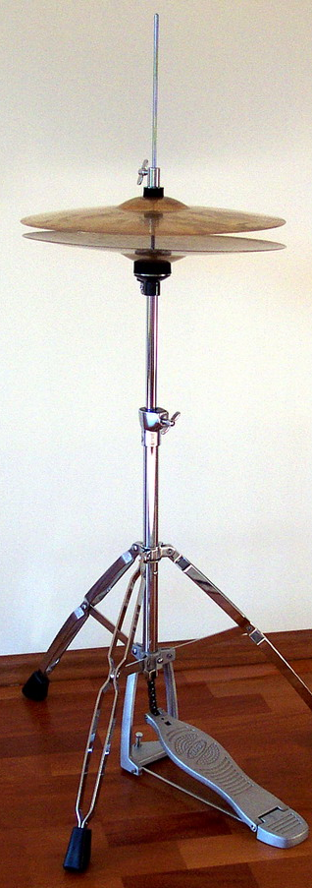
- Características del volumen o amplitud que tiene | - ¿Qué frecuencias tiene?
AMPLITUD/volumen/envolvente  - De corta duración  - Brillante  - Metálico  - Con bastante contenido de altas frecuencias  - Con una sensación de ruido, más que de tono definido  - Tiene un ataque muy rápido.  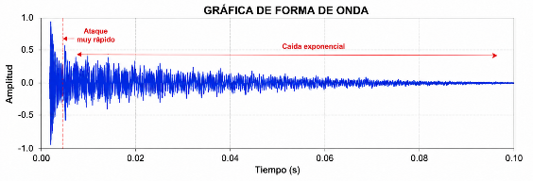 | FRECUENCIA:  Un Hi-Hat tiene un espectro muy amplio y complejo, con mucha energía aproximadamente desde los 3 kHz hasta más de 15 kHz, dependiendo del platillo, micrófono, golpe y procesamiento.  En el espectrograma debería ver la energía distribuida en las frecuencias altas.  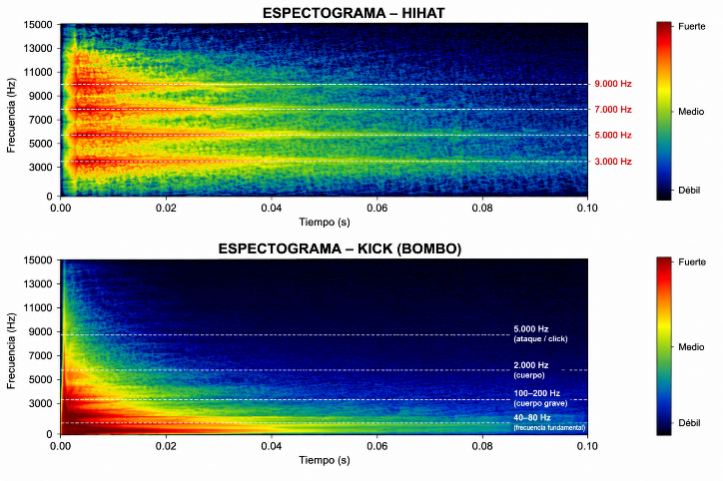

4.2. Proceso de Construcción:

1. Resumen del proceso
GameObject_Cubo_HiHat → Script CodigoDelJuego →
Ruido blanco → sumarle 3 senos agudos → filtro pasa-altos a 3000 Hz→ envolvente de amplitud → crear AudioClip → reproducción con tecla G

2. GameObject_Cubo_HiHat
Seleccionarlo.-> Agregar:- > Add Component → Audio Source, desmarcar play on awake y loop

Crear script CodigoDelJuego y crear variable referencia
Dentro del codigo creamos una referencia que apunte al componente AudioSource del HiHat del Hierachy , esta referencia pertenecerá al código; como es variable referencia, los cambios que le hagamos por código se verán reflejado en el componente del hierachy.

public AudioSource Re_AudioSourceHiHat;

Arrastrar código a la esferaPersonaje
En el inspector donde dice audio Re_AudioSourceHiHat arrastrar el componente AudioSource del GameObject_Cubo_HiHat. para decirle que la referencia esta apuntando o afecta
al AudioSource del GameObject_Cubo_HiHat

Señal de ruido “blanco”:
Se parte de una señal de ruido “blanco” y no de un seno. Porque cuando golpeamos el hi-hat, sus distintas partes vibran de muchas maneras simultáneamente, esto no genera una nota claramente identificable sino muchas componentes frecuenciales simultáneas → sonido metálico/ruidoso por eso seleccione el ruido en lugar de una onda seno, hasta aquí se debe escuchar un pitido/ruido continuo.

// En nuestro caso:
// seria un numero Random entre -1 y 1

float Va_Ruido= (float)(Ob_RandomMio.NextDouble() * 2.0 - 1.0);

Sumarle 3 ondas seno agudas:
Esas se suman a la señal original para modificar el timbre y que suene más agudo o brillante y que tenga presencia de diferentes frecuencias para que no suene tan plano el sonido sino con variaciones

// Varias componentes SINUSOIDALES para darle carácter metálico
// En nuestro caso:

const int Co_FrecuenciaDeMuestreo = 44100; //en muestras por segundo

float Va_SenalSeno1 = Mathf.Sin(2f * Mathf.PI * 5000f * Muestra / Co_FrecuenciaDeMuestreo);
float Va_SenalSeno2 = Mathf.Sin(2f * Mathf.PI * 7000f * Muestra / Co_FrecuenciaDeMuestreo);
float Va_SenalSeno3 = Mathf.Sin(2f * Mathf.PI * 9000f * Muestra / Co_FrecuenciaDeMuestreo);

float Va_RudioMasSenosActual = (Va_Ruido * 0.6f) +
// el ruido será el 60% de la señal
(Va_SenalSeno1 * 0.15f)+ // el primer seno será el 15% de la señal
(Va_SenalSeno2 * 0.15f) + // el segundo seno será el 15% de la señal
(Va_SenalSeno3 * 0.10f); // el tercer seno será el 10% de la señal/
/ para un total de 100% de la señal

Filtro Pasa altos a 3.000 hz
A toda la señal le vamos a aplicar el filtro pasa altos, pero lo haremos muestra a muestra con el for, en cada ciclo del for le aplicaremos el filtro a una muestra hasta recorrer todo el for.
El propósito de aplicar este filtro es “eliminar o quitar o atenuar” todas las frecuencias inferiores a 3000 Hz, o sea “quitar” las frecuencias graves.

const float Co_FrecuenciaCorte = 3000f;

// 1. Calculamos Va_FrecuenciaDeCorteDHzASegundos

float Va_FrecuenciaDeCorteDeHzASegundos = 1f / (2f * Mathf.PI * Co_FrecuenciaCorte );
// Hacemos la conversion de la frecuencia de corte de 3000 Hz a un valor de tiempo en segundos
// En nuestro caso
// VariableFrecuenciaDeCorteDeHzASegundos= 1 / (2 * π * 3000) = 0.00005305 segundos
// Esto no filtra el sonido, ni la señal solo es un calculo de conversion de Hz a segundos
// Es simplemente un número intermedio calculado que necesitamos para poder construir el valor de Alpha para el filtro.

// Calculamos Va_TiempoEntreUnaMuestraYLaSiguiente

float Va_TiempoEntreUnaMuestraYLaSiguiente = 1f / Co_FrecuenciaDeMuestreo;

float Va_Alpha = Va_FrecuenciaDeCorteDeHzASegundos / (Va_FrecuenciaDeCorteDeHzASegundos + Va_TiempoEntreUnaMuestraYLaSiguiente);

float Va_RudioMasSenosAnterior = 0f;
float Va_FiltradaAnterior = 0f;

float Va_FiltradoActual = Va_Alpha * (Va_FiltradoAnterior + Va_RuidoMasSenosActual - Va_RuidoMasSenosAnterior);

//Guardamos valores actuales para que en el otro ciclo sean los valores anteriores

Va_RuidoMasSenosAnterior = Va_RuidoMasSenosActual;

Va_FiltradaAnterior = Va_FiltradoActual;
// hacemos la Va_FiltradaAnterior igual a Va_FiltradoActual osea

//De manera que teniamos
//Va_RuidoMasSenosActual es [-1, -0.7, 1.2, 0.5 ] y terminamos con
//Va_SeñalFiltrada [-0.70, -0.28, 1.13, 0.30]

Envolvente exponencial de amplitud:
La envolvente controla cómo cambia el volumen/amplitud del ruido a lo largo del tiempo. En este caso se utiliza un ataque muy corto y una caída rápida, porque el hi-hat debe sonar como un golpe breve. Entonces convertimos el ruido continuo en un golpe corto , fuerte y que disminuye rápidamente hacia cero.

float Va_EnvolventeDeLaMuestra = Mathf.Exp(-40f * Muestra / Co_FrecuenciaDeMuestreo);

// La envolvente controla cómo cambia el volumen/amplitud del ruido a lo largo del tiempo.
// Al inicio → la envolvente que controla la amplitud o volumen cercana a 1 → sonido fuerte;
// conforme avanzan las muestras → la envolvente que controla la amplitud o volumen disminuye;
// al final → la envolvente que controla la amplitud o volumen se acerca a 0 → silencio.

// Entonces por medio del volumen convertimos el ruido continuo en un golpe corto ,
// fuerfe y que disminuye rapidamente hacia cero.

// Aplicar ENVOLVENTE
Ar_Senal[Muestra] = Va_FiltradoActual* Va_EnvolventeDeLaMuestra;
Ar_Senal[Muestra] *= 1.5f;

Crear audio Clip
// Crear AudioClip
AudioClip ClipHiHat = AudioClip.Create( "HiHatProcedural", Co_NumeroDeMuestras, 1, Co_FrecuenciaDeMuestreo, false);
// 1 número de canales de audio. - 1 = mono. - 2 = estéreo.
//false
//→ el clip NO se crea como un clip de streaming.
// es decir no se genera mientras se va reproduciendo, sino que se genera completo antes de reproducirse.
//Es decir, el hi-hat de 0.3 s tiene sus 13.230 muestras disponibles antes de reproducirse.

// Pasar las muestras al AudioClip
ClipHiHat.SetData(Ar_Senal, 0);

// Asignar el clip al AudioSource del HiHat
Re_AudioSourceHiHat.clip = ClipHiHat;

// Reproducir
Re_AudioSourceHiHat.Play();

Que se reproduzca con la tecla G

void Update()
{
// Si la tecla G esta presionada, reproduzca sonido de hihat
if (Input.GetKeyDown(KeyCode.G))
{
Fu_GenerarHiHat();
}
}

🎵 2° Audio (BOMBO ó KICK): con SÍNTESIS PROCEDURAL ADITIVA:

5.1. Caracterización del Sonido escogido: Bombo o Kick

- ¿Qué es el Bombo o Kick?
Es un instrumento de percusión* que conforma la batería.  Produce un sonido grave y potente cuando su membrana es golpeada mediante un pedal.  En una pista de rap, el kick tiene una función importante porque ayuda a marcar el pulso y la base rítmica de la canción.  *es aquel cuyo sonido se produce al ser golpeado, sacudido, raspado o frotado | 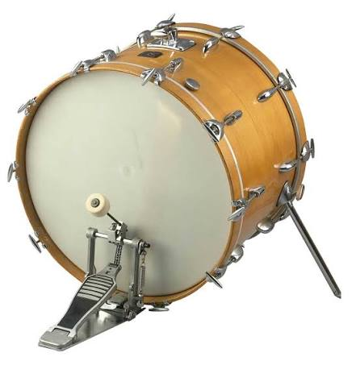
- Características del volumen o amplitud que tiene | - ¿Qué frecuencias tiene?
AMPLITUD/volumen/envolvente  volumen o amplitud maxima → disminuye rápidamente → silencio  - Tiene un ataque muy rápido, correspondiente al momento del golpe.  - La amplitud es alta al inicio del golpe y disminuye presentando una caída rápida de amplitud hasta acercarse a cero.  - Esto produce la sensación de un golpe corto, fuerte y definido.  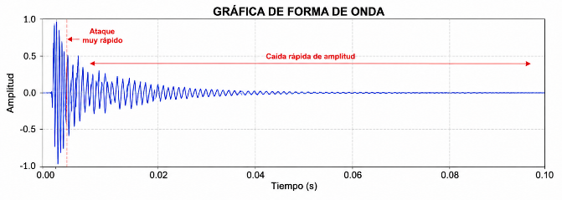 | FRECUENCIA:  inicia alta (brevemente) → disminuye → más baja/grave (predomina)  Su resultado final se percibe como grave porque tiene la mayoría de su energía en las frecuencias bajas, sin embargo, puede tener pequeñas cantidades de frecuencias altas.  Presenta una sensación de tono definido más que de ruido, que puede estar asociada a una frecuencia fundamental (ej.: podemos utilizar una onda seno variable de 150 a 75 Hz como componente principal para generar el cuerpo grave del kick)  La frecuencia del bombo puede cambiar durante el golpe: inicialmente es relativamente alta y desciende rápidamente hacia una frecuencia más baja y grave. Así:  - 40–100 Hz: cuerpo grave del kick.  - 50–80 Hz : aquí está la frecuencia fundamental de muchos kicks.  - 100–200 Hz: aporta cuerpo y peso.  - 1–5 kHz: ataque o “click” que ayuda a que el golpe se perciba con claridad.

5.2. Proceso de Construcción

1. Resumen del proceso
GameObject_Cubo_Bombo → Script CodigoDelJuego →
Onda sinusoidal con caída de frecuencia o pitch drop → envolvente de amplitud → Seno de ataque + envolvente de ataque → crear AudioClip → reproducción con tecla H

2. GameObject_Cubo_Bombo
Seleccionarlo.-> Agregar:- > Add Component → Audio Source, desmarcar play on awake y loop

3. Crear script CodigoDelJuego y crear variable referencia
Dentro del codigo creamos una referencia que apunte al componente AudioSource del Bombo del Hierarchy , esta referencia pertenecerá al código; como es variable referencia, los cambios que le hagamos por código se verán reflejado en el componente del hierarchy.

public AudioSource Re_AudioSourceBombo;

Arrastrar código a la esferaPersonaje
En el inspector donde dice audio Re_AudioSourceBombo arrastrar el componente AudioSource del CuboBombo, para decirle que la referencia esta apuntando o afecta al AudioSource del GameObject_Cubo_Bombo

4. Seno con caída de frecuencia o pitch drop:
Se parte de una señal seno porque el Kick tiene una componente tonal grave bastante marcada.
La onda seno nos permitirá generar esa componente tonal.
Como sabemos que la componente fundamental del bombo esta entre los 50 y 80 Hz, decidimos utilizar una onda sinusoidal con frecuencia final de 75 Hz como referencia para el componente grave del bombo.
La señal no permanece fija en 75 Hz, sino que comienza aproximadamente en 150 Hz y desciende exponencialmente hacia 75 Hz es decir tiene una caída de frecuencia o pitch drop. Esta variación se hizo porque la frecuencia del bombo es variable: Inicia alta (brevemente) → disminuye → y baja a lo grave (donde predomina).
Aunque esta frecuencia es generada correctamente mediante síntesis procedural, su percepción puede variar dependiendo del sistema de reproducción utilizado por ejemplo con mis audífonos yo percibo mínimo 100 Hz y ya menos no los percibo.

Recordemos que la fórmula para generar un seno es

$$x\left(n\right)=sin⁡\left(2πf*\frac{n}{Fs}\right)$$

public float Va_FrecuenciaInicial = 150f;
public float Va_VelocidadDeCaida = 10f;
public float Va_FrecuenciaFinal = 75f;
public float Va_Fase = 0f;

// Generar seno variando su frecuencia de 150 a 75 Hz
float Va_Tiempo = (float)Muestra / Co_FrecuenciaDeMuestreo;

float Va_Frecuencia = Va_FrecuenciaFinal + (Va_FrecuenciaInicial - Va_FrecuenciaFinal) * Mathf.Exp(-Va_VelocidadDeCaida * Va_Tiempo);

//Generar seno con caída de frecuencia o pitch drop
Va_Fase += 2f * Mathf.PI * Va_Frecuencia /Co_FrecuenciaDeMuestreo;

float Va_SenalSeno = Mathf.Sin(Va_Fase);

Envolvente exponencial de amplitud
Utilizaremos una envolvente exponencial para hacer que inicie con:
volumen o amplitud máxima → disminuye rápidamente → silencio

La envolvente permitirá transformar la onda seno continua: en un golpe corto solo manipulando su amplitud.

//inicia con alto volumen baja super rapido (exponencial) a cero (silencio)
float Va_Envolvente = Mathf.Exp(-35f * Muestra / Co_FrecuenciaDeMuestreo);

Seno como golpe de ataque +envolvente de golpe
Agregaremos un pequeño golpe corto con poca amplitud, por medio de un seno que lo que va a hacer es agregar el golpe inicial.
public float Va_FrecuenciaDelGolpe = 2000f;
public float Va_NivelDelGolpe = 0.25f;
public float Va_VelocidadDeCaidaDelGolpe = 150f;

float Va_SenalDelGolpe = Mathf.Sin( 2f * Mathf.PI * Va_FrecuenciaDelGolpe * Va_Tiempo );
float Va_EnvolventeDelGolpe = Mathf.Exp( -Va_VelocidadDeCaidaDelGolpe * Va_Tiempo);
Va_SenalDelGolpe *= Va_EnvolventeDelGolpe * Va_NivelDelGolpe; Ar_Senal[Muestra] = (Va_SenalSeno * Va_Envolvente) + Va_SenalDelGolpe;

Crear audio Clip
// Crear AudioClip
AudioClip ClipBombo = AudioClip.Create( "BomboProcedural", Co_NumeroDeMuestras, 1, Co_FrecuenciaDeMuestreo, false);
// 1 número de canales de audio. - 1 = mono. - 2 = estéreo.
//false //→ el clip NO se crea como un clip de streaming.
// es decir no se genera mientras se va reproduciendo, sino que se genera completo antes de reproducirse.
//Es decir, el bombo de 0.3 s tiene sus 13.230 muestras disponibles antes de reproducirse.

ClipBombo.SetData(Ar_Senal, 0); // Pasar las muestras al AudioClip
Re_AudioSourceBombo.clip = ClipBombo; // Asignar el clip al AudioSource del bombo
Re_AudioSourceBombo.Play();// Reproducir

Que se reproduzca con la tecla H

void Update()
{
// Si la tecla H esta presionada, reproduzca sonido de Bombo
if (Input.GetKeyDown(KeyCode.H))
{
Fu_GenerarBombo();
}
}

6.🎵 3° Audio (CAJA o SNARE o REDOBLANTE): Generado con Wavetables

6.1. Caracterización del Sonido escogido: Caja o Snare o Redoblante

- ¿Qué es la Caja o Snare o Redoblante?
Es un instrumento de percusión* que conforma la batería.  Produce un sonido mixto, que inicia medio/grave cuando su membrana es golpeada mediante unas baquetas y que se vuelve medio/agudo con ruido cuando vibran  unos alambres metálicos que tiene llamados bordones, ubicados debajo de la membrana inferior.  *es aquel cuyo sonido se produce al ser golpeado, sacudido, raspado o frotado | 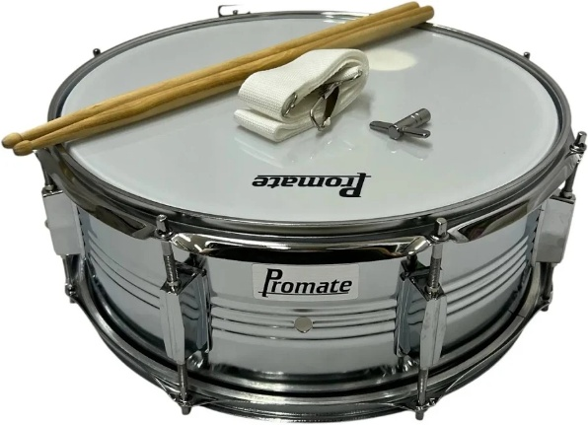
- Características del volumen o amplitud que tiene | - ¿Qué frecuencias tiene?
AMPLITUD/volumen/envolvente  volumen o amplitud máxima → disminuye rápidamente → silencio  - Tiene un ataque muy rápido, correspondiente al momento en que la baqueta golpea la caja.  - La amplitud es alta al inicio del golpe y disminuye rápidamente después del ataque, aunque puede dejar una cola corta debido a la vibración de la membrana y los bordones. Esto produce la sensación de un golpe corto, fuerte y con mucho ruido.  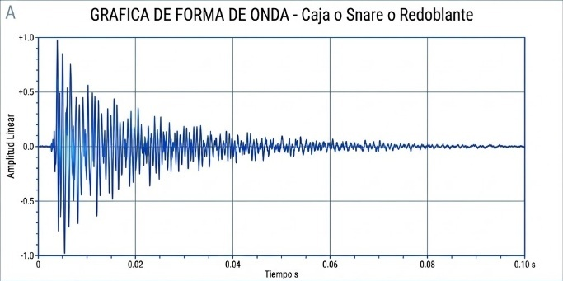 | FRECUENCIA:  ataque medio/grave (brevemente) → caída rápida → cola corta medio/aguda  No tiene una frecuencia fundamental claramente definida, sino que tiene estas frecuencias  ● 100–200 Hz: aporta cuerpo / parte más grave de la caja.  ● 200–500 Hz: resonancia.  ● 500–900 Hz: presencia / golpe o ataque.  ● 1–3 kHz: brillo/definición.  ● 3–12 kHz: brillo adicional  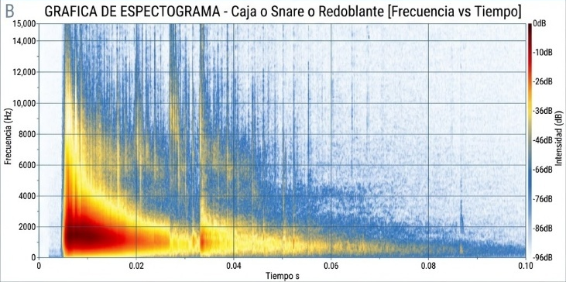

6.2. Proceso de Construcción:

1. Resumen del proceso
GameObject_Cubo_Caja → Script CodigoDelJuego →
Wavetable Mix de 5 senos + mezcla de frecuencias → ruido blanco para bordones → Ataque + Envolvente de ataque → envolvente de amplitud global → Unir todo en señal de audio → Crear AudioClip → reproducción con tecla J

2. GameObject_Cubo_Caja
Seleccionarlo.-> Agregar:- > Add Component → Audio Source, desmarcar play on awake y loop

3. Crear script CodigoDelJuego y crear variable referencia
Dentro del codigo creamos una referencia que apunte al componente AudioSource de la Caja del Hierarchy , esta referencia pertenecerá al código; como es variable referencia, los cambios que le hagamos por código se verán reflejado en el componente del hierarchy.

public AudioSource Re_AudioSourceCaja;

Arrastrar código a la esferaPersonaje
En el inspector donde dice audio Re_AudioSourceCaja arrastrar el componente AudioSource del CuboCaja, para decirle que la referencia esta apuntando o afecta al AudioSource del GameObject_Cubo_Caja

4. Definir la frecuencia de muestreo y la duración del sonido
const int Co_FrecuenciaDeMuestreo = 44100; // muestras por segundo.
const float Co_DuracionDeAudioEnSegundos = 0.3f;
public int Co_NumeroDeMuestras = Mathf.RoundToInt(Co_FrecuenciaDeMuestreo * Co_DuracionDeAudioEnSegundos);

Crear la Wavetable de la caja con un mix de 5 senos
Para la caja se utiliza una Wavetable compuesta, es decir, una tabla que contiene una forma de onda. Como la caja no tiene un solo componente tonal, sino 5, entonces se construye a partir de sus 5 componentes sinusoidales características, así:
● Seno1 de 140 Hz: aporta cuerpo / parte más grave de la caja.
● Seno2 de 220 Hz: resonancia.
● Seno3 de 900 Hz: presencia / golpe o ataque.
● Seno4 de 1.800 Hz: brillo/definición.
● Seno de 3.200 Hz: brillo adicional / carácter metálico de los bordones.
Estas frecuencias se combinan para obtener una forma de onda con mayor contenido armónico que una onda seno individual.
La generación de las componentes se realiza mediante:
// Las 5 componentes se mezclan para construir la Wavetable:
void Fu_GenerarCaja()
{
float[] Ar_WavetableMixDe5Senos = new float[Co_NumeroDeMuestras]; Arreglo que guardará la wavetable.

for (int Muestra = 0; Muestra < Co_NumeroDeMuestras; Muestra++)
{
float Va_SenalSeno1 = Mathf.Sin(2f * Mathf.PI * 140f * Muestra / Co_FrecuenciaDeMuestreo); //Cuerpo grave
float Va_SenalSeno2 = Mathf.Sin(2f * Mathf.PI * 220f * Muestra / Co_FrecuenciaDeMuestreo); // Resonancia

float Va_SenalSeno3 = Mathf.Sin(2f * Mathf.PI * 900f * Muestra / Co_FrecuenciaDeMuestreo); //Claridad al sonido

float Va_SenalSeno4 = Mathf.Sin(2f * Mathf.PI * 1800f * Muestra / Co_FrecuenciaDeMuestreo); //Brillo

float Va_SenalSeno5 = Mathf.Sin(2f * Mathf.PI * 3200f * Muestra / Co_FrecuenciaDeMuestreo); //Brillo fino o agudo

// Mezcla de las 5 componentes para construir la Wavetable, cada una con estos porcentajes o pesos
Ar_WavetableMixDe5Senos[Muestra]=(Va_SenalSeno1*0.40f)+
(Va_SenalSeno2*0.30f)+
(Va_SenalSeno3*0.15f)+
(Va_SenalSeno4*0.10f)+
(Va_SenalSeno5*0.05f);
Ar_EnvolventeCuerpo[Muestra] = Mathf.Exp(-12f * Muestra / Co_FrecuenciaDeMuestreo);
}
}

Ruido blanco para representar los bordones
La caja contiene una importante componente de ruido que se genera por la vibración de los bordones metálicos .
Por esta razón, se genera ruido blanco aleatorio entre -1 y 1 para simular el carácter ruidoso y metálico producido por los bordones. La razón por la cual se escogió un ruido blanco es porque en este todas las frecuencias (altas, medias y bajas) tienen el mismo peso o distribución de energia entonces no nos “desequilibrara la Wavetable en frecuencia” ya que no favorece unas sobre otras, sino que simplemente le agregara ruido.
//Creamos el generador aleatorio antes del for.
System.Random Ob_RandomMio = new System.Random();

// Generamos el ruido blanco dentro del for para que en cada muestra el ruido sea diferente
for (int Muestra = 0; Muestra < Co_NumeroDeMuestras; Muestra++)
{
Ar_RuidoBlanco[Muestra] = (float)( Ob_RandomMio.NextDouble() * 2.0 - 1.0);
Ar_EnvolventeRuido[Muestra] = Mathf.Exp(-10f * Muestra / Co_FrecuenciaDeMuestreo);
Ar_RuidoSuavizado[Muestra] = Ar_RuidoSuavizado[Muestra] * 0.90f + Ar_RuidoBlanco[Muestra] * 0.10f;
}

Ataque+ Envolvente de ataque
for (int Muestra = 0; Muestra < Co_NumeroDeMuestras; Muestra++)
{
float Va_SenalAtaque = Mathf.Sin(2f * Mathf.PI * 2000f * Muestra / Co_FrecuenciaDeMuestreo );
float Va_EnvolventeAtaque = Mathf.Exp(-240f * Muestra / Co_FrecuenciaDeMuestreo);
Ar_Ataque[Muestra] = Va_SenalAtaque * Va_EnvolventeAtaque;
}

Envolvente de amplitud global
Hasta el momento tenemos un audio que suena con amplitud mas o menos constante todo el tiempo , pero en la caja la amplitud es elevada en el momento del golpe con un ataque fugaz y disminuye rápidamente con una caída corta. Para obtener ese comportamiento característico utilizamos una envolvente exponencial que inicia valiendo 1 y disminuye hasta aproximarse a cero.

for (int Muestra = 0; Muestra < Co_NumeroDeMuestras; Muestra++)
{
Ar_Envolvente[Muestra] = Mathf.Exp(-36f * Muestra / Co_FrecuenciaDeMuestreo);
}

Unimos todo
for (int Muestra = 0; Muestra < Co_NumeroDeMuestras; Muestra++)
{
Ar_Senal[Muestra] = (
Ar_WavetableMixDe5Senos[Muestra] * Ar_EnvolventeCuerpo[Muestra] * 0.08f + Ar_RuidoSuavizado[Muestra] * Ar_EnvolventeRuido[Muestra] * 0.82f + Ar_Ataque[Muestra] * 0.10f
)
* Ar_Envolvente[Muestra];

if (Muestra > Co_NumeroDeMuestras - 220)
{
float Va_FadeFinal =(Co_NumeroDeMuestras - Muestra) / 220f;
Ar_Senal[Muestra] *= Va_FadeFinal;
Ar_Senal[Muestra] *= 1.5f;
}
}

Crear el Audio Clip
// Crear AudioClip
AudioClip ClipCaja = AudioClip.Create( "CajaProcedural", Co_NumeroDeMuestras, 1, Co_FrecuenciaDeMuestreo, false);
// 1 número de canales de audio. - 1 = mono. - 2 = estéreo.
//false
//→ el clip NO se crea como un clip de streaming.
// es decir no se genera mientras se va reproduciendo, sino que se genera completo antes de reproducirse.
//Es decir, la caja de 0.3 s tiene sus 13.230 muestras disponibles antes de reproducirse.

// Pasar las muestras al AudioClip
ClipCaja.SetData(Ar_Senal, 0);

// Asignar el clip al AudioSource de la caja
Re_AudioSourceCaja.clip = ClipCaja;

// Reproducir
Re_AudioSourceCaja.Play();

Que se reproduzca con la tecla J

void Update()
{
// Si la tecla J esta presionada, reproduzca sonido de Caja
if (Input.GetKeyDown(KeyCode.J))
{
Fu_GenerarCaja();
}
}

7. 🎵 4° Audio (Bajo 808): Generado con Wavetables

7.1. Caracterización del Sonido escogido: Bajo 808

- ¿Qué es el Bajo 808?
Es un sonido* de baja frecuencia (grave, profundo y sostenido) que es producido con la caja de ritmos Roland TR-808.  Inicia con un ataque corto y definido, seguido por una frecuencia que normalmente está entre los 40 y 80 Hz y posteriormente mantiene una cola de baja frecuencia que disminuye progresivamente.  *OJO es un sonido | 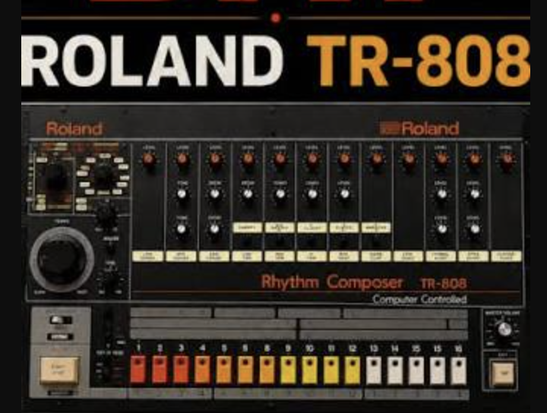
- Características del volumen o amplitud que tiene | - ¿Qué frecuencias tiene?
AMPLITUD/volumen/envolvente  volumen o amplitud máxima → disminuye progresivamente → cola grave → silencio  - Tiene un ataque rápido, correspondiente al momento inicial en que inicia el sonido.  - La amplitud es alta al inicio y disminuye progresivamente dejando una cola larga y sostenida, que mantiene el sonido grave durante un periodo de tiempo mayor.  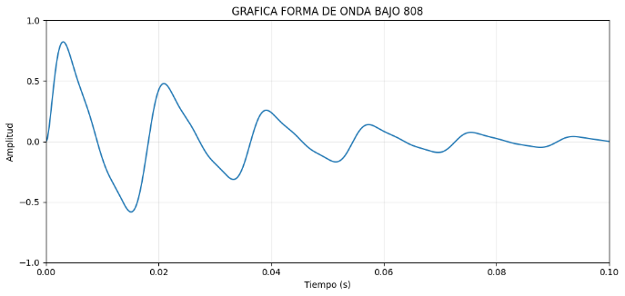 | FRECUENCIA:  ataque grave →frecuencia fundamental sostenida entre los 40 y 80 Hz → cola larga → silencio.  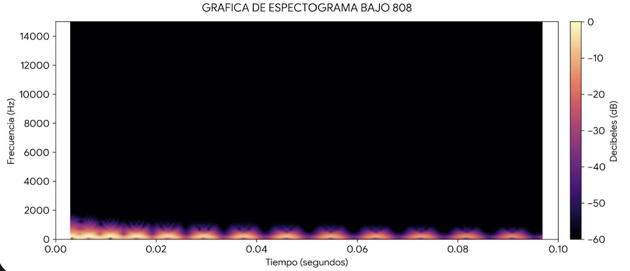

7.2. Proceso de Construcción:

1. Resumen del proceso
GameObject_Cubo_Bajo808 → Script CodigoDelJuego →
Wavetable de seno fundamental + segundo y tercer armónico → Caida de frecuencia o Pitch drop → Interpolación de la wavetable → Envolvente de amplitud → Ganancia → Fade final → Unir todo en señal de audio → Crear AudioClip → Asignar al AudioSource → Reproducción

GameObject_Cubo_Bajo808
Seleccionarlo.-> Agregar:- > Add Component → Audio Source, desmarcar play on awake y loop

Crear script CodigoDelJuego y crear variable referencia
Dentro del código creamos una referencia que apunte al componente AudioSource del Bajo808 del Hierarchy , esta referencia pertenecerá al código; como es variable referencia, los cambios que le hagamos por código se verán reflejado en el componente del hierarchy.

public AudioSource Re_AudioSourceBajo808;

Arrastrar código a la esferaPersonaje
En el inspector donde dice audio Re_AudioSourceBajo808 arrastrar el componente AudioSource del CuboBajo808, para decirle que la referencia esta apuntando o afecta al AudioSource del GameObject_Cubo_Bajo808

Crear la Wavetable del bajo 808 con una onda senoidal fundamental + un segundo armónico + un tercer armónico.
La onda senoidal fundamental constituye la mayor parte del sonido del 808, mientras que el segundo y tercer armónico se agregan en proporciones muy pequeñas para aportar cuerpo y riqueza al sonido sin perder su carácter grave.

for (int Muestra = 0; Muestra < Co_TamanoDeWavetable808; Muestra++)
{
float Va_FaseWavetable = 2f * Mathf.PI * Muestra / Co_TamanoDeWavetable808;
float Va_SenoFundamental = Mathf.Sin(Va_FaseWavetable);
float Va_SegundoArmonico = Mathf.Sin(Va_FaseWavetable * 2f);
float Va_TercerArmonico = Mathf.Sin(Va_FaseWavetable * 3f);
Ar_Wavetable808[Muestra] = (Va_SenoFundamental * 0.97f) + (Va_SegundoArmonico * 0.025f) + (Va_TercerArmonico * 0.005f);
}

Caida de frecuencia o Pitch drop
El Pitch Drop consiste en hacer que la frecuencia del sonido comience en una frecuencia más alta y descienda rápidamente hasta una frecuencia final más grave.

float Va_Tiempo = (float)Muestra / Co_FrecuenciaDeMuestreo; // Tiempo actual
float Va_Frecuencia = Va_FrecuenciaFinal808 + (Va_FrecuenciaInicial808 - Va_FrecuenciaFinal808)
* Mathf.Exp(-Va_VelocidadDeCaida808 * Va_Tiempo);

Interpolacion de la wavetable
La interpolación permite obtener un valor de la onda entre dos muestras consecutivas de la wavetable, en lugar de utilizar únicamente el valor de una posición entera.

En este caso se utiliza interpolación lineal, mediante Mathf.Lerp(). Esto permite que el recorrido por la wavetable sea más continuo y evita cambios bruscos entre los valores de las muestras.

// Primero se calcula cuánto debe avanzar la fase según la frecuencia actual:
Va_Fase += Va_Frecuencia * Co_TamanoDeWavetable808/Co_FrecuenciaDeMuestreo;
// Cuando la fase llega al final de la wavetable, vuelve al inicio:
if (Va_Fase >= Co_TamanoDeWavetable808)
{
Va_Fase -= Co_TamanoDeWavetable808;
}
// Después se identifican las dos posiciones consecutivas de la wavetable y se obtiene la parte decimal
int Va_IndiceWavetable = Mathf.FloorToInt(Va_Fase);
int Va_IndiceSiguiente = (Va_IndiceWavetable + 1) % Co_TamanoDeWavetable808;
float Va_Fraccion = Va_Fase - Va_IndiceWavetable;
// Se interpola
float Va_Senal808 = Mathf.Lerp( Ar_Wavetable808[Va_IndiceWavetable],
Ar_Wavetable808[Va_IndiceSiguiente],Va_Fraccion);

Aplicar la envolvente de amplitud
La envolvente de amplitud permite controlar cómo evoluciona el volumen del Bajo 808 a lo largo del tiempo. En este caso, se utiliza una caída exponencial: el sonido comienza con mayor amplitud y disminuye progresivamente hasta acercarse al silencio.

Esto permite generar la cola sostenida y descendente característica del 808.

float Va_Envolvente = Mathf.Exp (-Va_VelocidadDeCaidaAmplitud808 * Va_Tiempo );

Unir todo + Fade final

Ar_Senal808[Muestra] = Va_Senal808 * Va_Envolvente * Va_GananciaBajo808;
// Fade para evitar terminar exactamente en un valor diferente de cero.
for (int Muestras = 0; Muestras < Co_MuestrasFade808; Muestras++)
{
int Va_Indice = Co_NumeroDeMuestras808 - Co_MuestrasFade808 + Muestras;
float Va_FadeFinal = 1f - (float)Muestras / Co_MuestrasFade808;
Ar_Senal808[Va_Indice] *= Va_FadeFinal;
}

Crear el Audio Clip
// Crear AudioClip
AudioClip ClipBajo808 = AudioClip.Create( "Bajo808Procedural", Co_NumeroDeMuestras808, 1, Co_FrecuenciaDeMuestreo, false );
// 1 número de canales de audio. - 1 = mono. - 2 = estéreo.
//false → el clip NO se crea como un clip de streaming.
// es decir no se genera mientras se va reproduciendo, sino que se genera completo antes de reproducirse.

// Pasar las muestras al AudioClip
ClipBajo808.SetData(Ar_Senal, 0);

// Asignar el clip al AudioSource de la caja
Re_AudioSourceBajo808.clip = ClipBajo808;

// Reproducir
Re_AudioSourceBajo808.Play();

Que se reproduzca con la tecla K

void Update()
{
// Si la tecla K esta presionada, reproduzca sonido del bajo 808
if (Input.GetKeyDown(KeyCode.K))
{
Fu_GenerarBajo808();
}
}

8. 🎵 5° Audio (Chasquido de dedos): Generado con Sampling

8.1. Caracterización del Sonido escogido: Chasquido de dedos
El chasquido se utilizará al inicio de la aplicación como un efecto sonoro de introducción. A diferencia de los sonidos de la batería y del bajo 808, este sonido se construye mediante sampling, utilizando una muestra previamente grabada que es procesada mediante código para modificar su reproducción.

8.2. Proceso de Construcción:

1. Resumen del proceso
GameObject_Audio_Chasquido → Script CodigoDelJuego →

Copiar grabación → Invertir las muestras → Repetir y superponer 4 veces → Ajustar ganancia → Crear nuevo AudioClip → Asignar al AudioSource→ Reproducir

GameObject_Audio_Chasquido
Seleccionarlo.-> Agregar:- > Add Component → Audio Source, desmarcar play on awake y loop.

Crear script CodigoDelJuego y crear variable referencia
Dentro del código creamos una referencia que apunte al componente AudioSource del Audio_Chasquido del Hierarchy , esta referencia pertenecerá al código; como es variable referencia, los cambios que le hagamos por código se verán reflejado en el componente del hierarchy.

public AudioSource Re_AudioSourceChasquido;

Arrastrar código a la esferaPersonaje
En el inspector donde dice audio Re_AudioSourceChasquido arrastrar el componente AudioSource del Audio_Chasquido, para decirle que la referencia esta apuntando o afecta al AudioSource del GameObject_Audio_Chasquido.

Copiar grabación
Primero se toma el AudioClip original almacenado en Re_Chasquido (la grabación original) y se obtiene la cantidad de muestras que contiene.
Re_Chasquido.samples permite conocer la cantidad de muestras del audio original.
Luego se crea el arreglo Ar_MuestrasOriginales para almacenarlas.
Mediante GetData(), se copian los datos de amplitud del AudioClip al arreglo para poder procesarlos mediante código.

int Co_MuestrasOriginales = Re_Chasquido.samples;
float[] Ar_MuestrasOriginales = new float[Co_MuestrasOriginales];
Re_Chasquido.GetData( Ar_MuestrasOriginales, 0);

Invertir y Repetir 4 veces
Repetir 4 veces y cada copia tendrá un desplazamiento equivalente al 8 % de la cantidad de muestras originales:
Co_TotalRepeticiones determina cuántas copias se realizarán.
Co_Desplazamiento establece qué tan separada estará cada copia respecto a la anterior. Como el desplazamiento es solo del 8 %, las copias quedan superpuestas, produciendo un efecto más denso.

int Co_TotalRepeticiones = 4; // determina cuántas copias se realizarán

int Co_Desplazamiento = Mathf.RoundToInt(Co_MuestrasOriginales *0.08f);
// establece qué tan separada estará cada copia respecto a la anterior.
int Co_NumeroDeMuestras = Co_Desplazamiento * (Co_TotalRepeticiones - 1) + Co_MuestrasOriginales;

float[] Ar_SenalSampleada = new float[Co_NumeroDeMuestras];

for (int Repeticion = 0; Repeticion < Co_TotalRepeticiones; Repeticion++)
{
int Va_PosicionInicial = Repeticion * Co_Desplazamiento; // se determina la posición inicial de cada copia:
for (int Muestra = 0; Muestra < Co_MuestrasOriginales; Muestra++)
{
int Va_MuestraInvertida = Co_MuestrasOriginales - 1 - Muestra; // se recorre la muestra original y se invierte su orden
//cada muestra invertida se suma a la señal resultante:
Ar_SenalSampleada[ Va_PosicionInicial + Muestra ] += Ar_MuestrasOriginales[ Va_MuestraInvertida ];
}
}

Ajustar la ganancia de la señal
Después de superponer las cuatro copias, se reduce la amplitud de toda la señal, El factor 0.35f permite disminuir la amplitud resultante después de la suma de las cuatro copias, controlando así el nivel final del chasquido.

for (int Muestra = 0; Muestra < Co_NumeroDeMuestras; Muestra++)
{
Ar_SenalSampleada[Muestra] *= 0.35f;
}

Crear el Audio Clip
// Crear AudioClip
AudioClip ClipChasquidoSampleado = AudioClip.Create( "ChasquidoSampleado", Co_NumeroDeMuestras, Re_Chasquido.channels,Re_Chasquido.frequency, false );
// Pasar las muestras al AudioClipCrear AudioClip
ClipChasquidoSampleado.SetData( Ar_SenalSampleada,0);
// Asignar el clip al AudioSource del chasquido
Re_AudioSourceChasquido.clip = ClipChasquidoSampleado;
// Reproducir
Re_AudioSourceChasquido.Play();

Que se reproduzca con la tecla L

void Update()
{

if (Input.GetKeyDown(KeyCode.L))
{
Fu_GenerarChasquido();
}
}

6° Audio (Aplauso): Generado con Sampling

9.1. Caracterización del Sonido escogido: Aplauso
El sonido de un aplauso se utilizará al final de la aplicación cuando el usuario de clic en el boton con la “x” como un efecto sonoro de finalización. A diferencia de los sonidos de la batería y del bajo 808, este sonido se construye mediante sampling, utilizando una muestra previamente grabada que es procesada mediante código para modificar su reproducción.

9.2. Proceso de Construcción:

1. Resumen del proceso
GameObject_Audio_Aplauso → Script CodigoDelJuego →

Obtener muestras → Definir 6 copias → Definir velocidades → Definir volúmenes → Definir desplazamientos → Calcular duración total → Crear señal → Invertir y modificar cada copia → Interpolar muestras → Ajustar volumen de cada copia → Superponer las copias → Ganancia final → Crear AudioClip → Cargar muestras → Asignar al AudioSource

2. GameObject_Audio_Aplauso
Seleccionarlo.-> Agregar:- > Add Component → Audio Source, desmarcar play on awake y loop.

3. Crear script CodigoDelJuego y crear variable referencia
Dentro del código creamos una referencia que apunte al componente AudioSource del Audio_Aplauso del Hierarchy , esta referencia pertenecerá al código; como es variable referencia, los cambios que le hagamos por código se verán reflejado en el componente del hierarchy.

public AudioSource Re_AudioSourceAplauso;

Arrastrar código a la esferaPersonaje
En el inspector donde dice audio Re_AudioSource_Aplauso, arrastrar el componente AudioSource del Audio_Aplauso, para decirle que la referencia esta apuntando o afecta al AudioSource del GameObject_Audio_Aplauso.

4. Copiar grabación
Primero se toma el AudioClip original almacenado en Re_Aplauso (la grabación original) y se obtiene la cantidad de muestras que contiene.
Re_ Aplauso.samples permite conocer la cantidad de muestras del audio original.
Luego se crea el arreglo Ar_MuestrasOriginales para almacenarlas.
Mediante GetData(), se copian los datos de amplitud del AudioClip al arreglo para poder procesarlos mediante código.

int Co_MuestrasOriginales = Re_Aplauso.samples;
float[] Ar_MuestrasOriginales = new float[Co_MuestrasOriginales];
Re_Aplauso.GetData( Ar_MuestrasOriginales, 0);

Definir Numero de repeticiones, velocidades , volumen y desplazamientos

int Co_TotalRepeticiones = 2;

//definir # de copias
float[] Ar_Velocidades = { 0.96f, 1.05f, 0.90f, 1.08f, 0.93f, 1.02f }; //definir velocidad de cada copia
float[] Ar_Volumenes = { 0.25f, 0.35f, 0.45f, 0.30f, 0.40f, 0.28f }; /definir volumen de cada copia
float[] Ar_Desplazamientos = { 0.00f, 0.14f, 0.28f, 0.42f, 0.56f, 0.70f };

int[] Ar_MuestrasDeCopia = new int[Co_TotalRepeticiones];
//Se crea un arreglo para almacenar la duración de cada copia:
int Co_NumeroDeMuestras = 0;

for (int Repeticion = 0; Repeticion < Co_TotalRepeticiones; Repeticion++)
{
//Se calcula cuántas muestras tendrá cada repetición, porque dif velocidad posible dif numero de copias
Ar_MuestrasDeCopia[Repeticion] = Mathf.RoundToInt( Co_MuestrasOriginales /Ar_Velocidades[Repeticion] );
//se calcula hasta dónde llegará cada copia:
int Va_PosicionFinal =Mathf.RoundToInt(Co_MuestrasOriginales *Ar_Desplazamientos[Repeticion])+ Ar_MuestrasDeCopia[Repeticion];
// se determina cuál será la longitud necesaria para almacenar todas las copias
if (Va_PosicionFinal > Co_NumeroDeMuestras)
{
Co_NumeroDeMuestras = Va_PosicionFinal;
}
}
// Crear el arreglo de la señal resultante
float[] Ar_SenalSampleada = new float[Co_NumeroDeMuestras];

Repetir, invertir e interpolar

for (int Repeticion = 0; Repeticion < Co_TotalRepeticiones; Repeticion++)
{
int Va_PosicionInicial = Mathf.RoundToInt( Co_MuestrasOriginales * Ar_Desplazamientos[Repeticion]);

int Va_MuestrasDeCopia = Ar_MuestrasDeCopia[Repeticion];
float Va_Volumen =Ar_Volumenes[Repeticion];
float Va_Velocidad =Ar_Velocidades[Repeticion];

for (int Muestra = 0;Muestra < Va_MuestrasDeCopia;Muestra++)
{
float Va_IndiceFuente =Muestra * Va_Velocidad;
float Va_IndiceInvertido =Co_MuestrasOriginales - 1- Va_IndiceFuente;
if (Va_IndiceInvertido <= 0f)
{
break;
}
int Va_IndiceInferior =Mathf.FloorToInt(Va_IndiceInvertido);
int Va_IndiceSuperior =Va_IndiceInferior + 1;
if (Va_IndiceSuperior >=Co_MuestrasOriginales)
{
Va_IndiceSuperior =Co_MuestrasOriginales - 1;
}

float Va_Fraccion =Va_IndiceInvertido -Va_IndiceInferior;
float Va_Muestra =Mathf.Lerp(Ar_MuestrasOriginales[Va_IndiceInferior],Ar_MuestrasOriginales[Va_IndiceSuperior],Va_Fraccion);
Va_Muestra *= Va_Volumen;
Ar_SenalSampleada[Va_PosicionInicial + Muestra] += Va_Muestra;
}
}

Ganancia
float Va_GananciaFinal = 0.45f;

for (int Muestra = 0; Muestra < Co_NumeroDeMuestras;Muestra++)
{
Ar_SenalSampleada[Muestra] *=Va_GananciaFinal;
}

Crear el Audio Clip
// Crear AudioClip
AudioClip ClipAplausoSampleado = AudioClip.Create( "AplausoSampleado", Co_NumeroDeMuestras, Re_Aplauso.channels,Re_Aplauso.frequency, false );
// Pasar las muestras al AudioClipCrear AudioClip
ClipAplausoSampleado.SetData( Ar_SenalSampleada,0);
// Asignar el clip al AudioSource del aplauso
Re_AudioSourceAplauso.clip = ClipAplausoSampleado;
// Reproducir
Re_AudioSourceAplauso.Play();

Que se reproduzca con la tecla L

void Update()
{

if (Input.GetKeyDown(KeyCode. Semicolon))
{
Fu_GenerarAplauso();
}
}

🎵 BUSES, MIXER y MASTER

Los buses no son Game objects ni componentes que tengamos que crear, en unity los manejamos desde el Audio Mixery lluego los Audio Source se enrutan hacua esos buses.
Cada bus representa una categoría de mezcla.

En nuestro caso tendremos 4 buses
      - Bus_MusicaFondo: Controlará la música de fondo
      - Bus_Efectos: Controlará los 2 efectos: el de chasquido y el del aplauso
      - Bus_Bateria: Controlará Hi-Hat, Bombo, Caja y Bajo 808

10.1. Proceso de Construcción:

1. Crear el Audio Mixer
Window Audio AudioMixer
Project Click derecho → Create → Audio Mixer → llamarlo AudioMixer_MezclaPrincipal

(El Master es el bus principal, los demás buses serán hijos del Master)
El Master es por donde pasa toda la música de mi app.

Clic a Groups Master create a child grup
crear un bus hijo llamarlo Bus_MusicaFondo
crear un bus hijo llamarlo Bus_Efectos
crear un bus hijo llamarlo Bus_Bateria
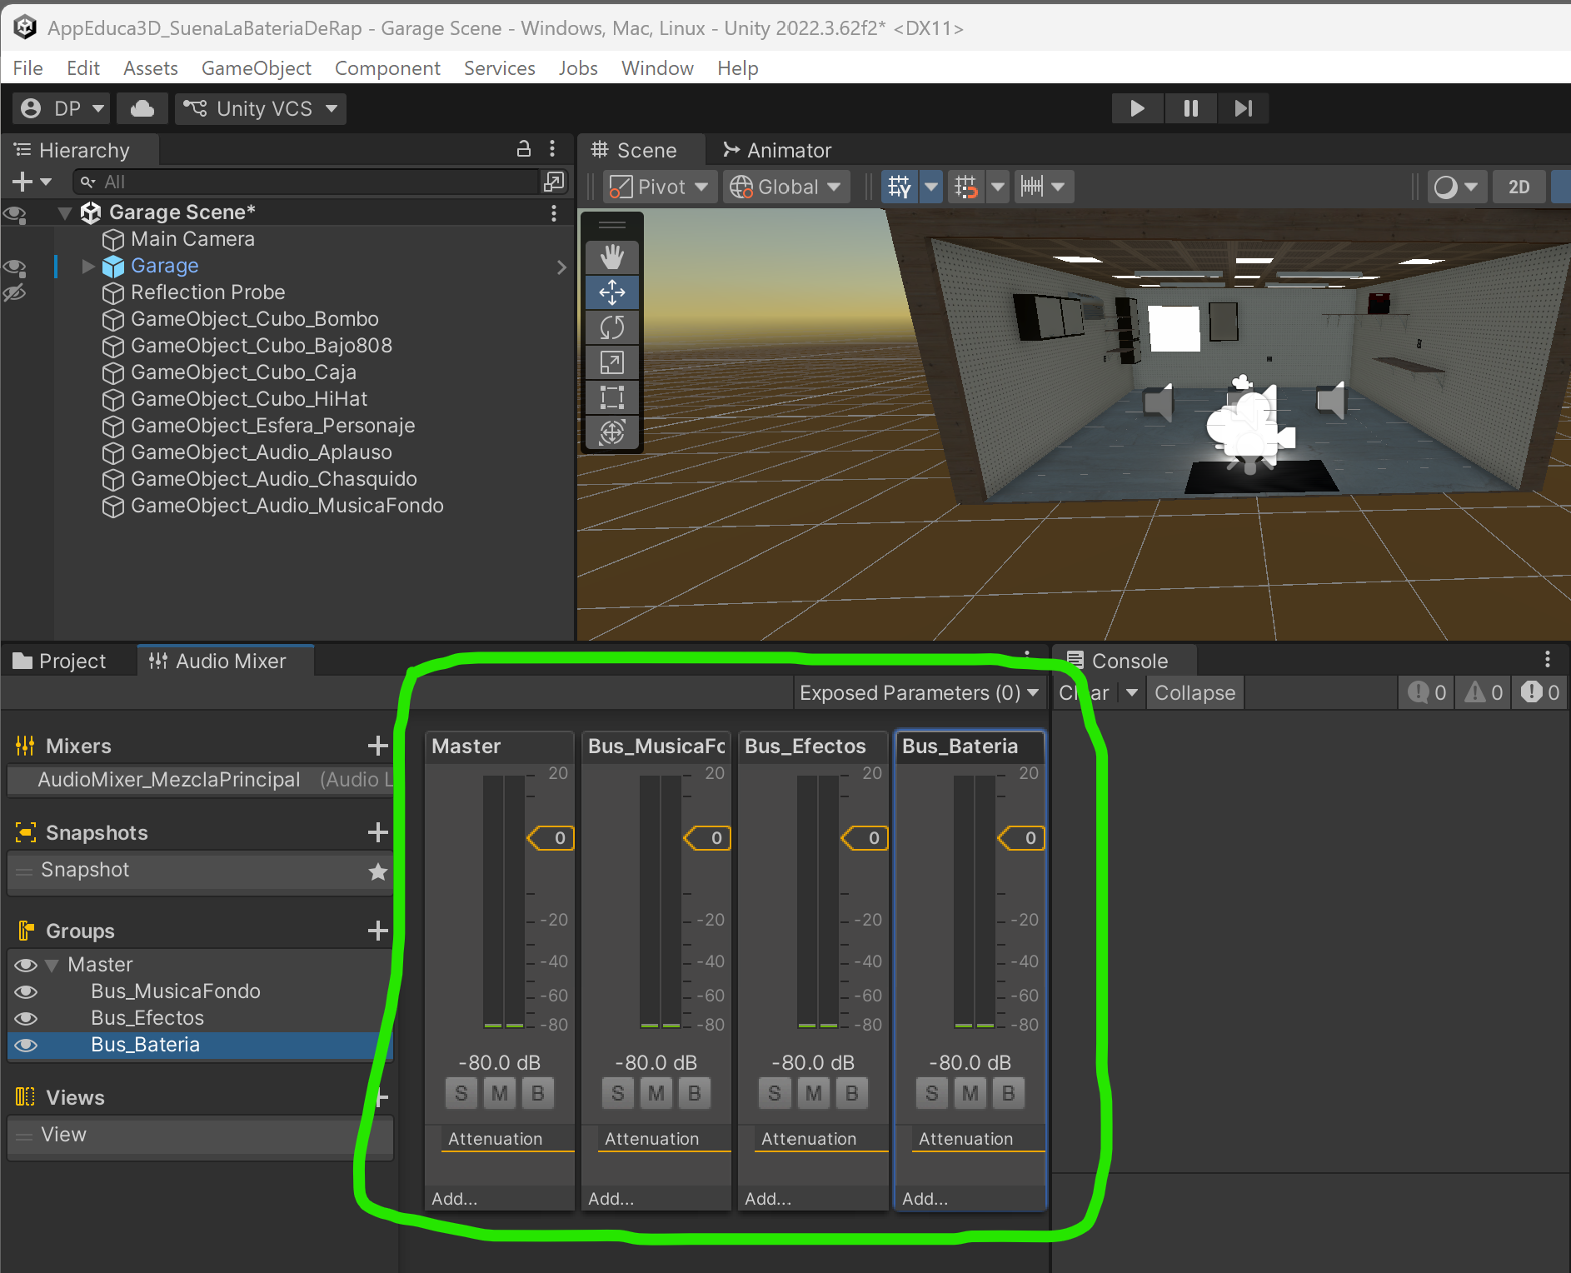

Enviar los Audio Source a los buses correspondientes.
Entramos a
GameObject_Cubo_Hi-Hat Audio Source Output dice None, seleccionar Bus_Bateria
GameObject_Cubo_Bombo Audio Source Output dice None, seleccionar Bus_Bateria
GameObject_Cubo_Caja Audio Source Output dice None, seleccionar Bus_Bateria
GameObject_Cubo_Bajo808 Audio Source Output dice None, seleccionar Bus_Bateria

GameObject_Audio_Chasquido Audio Source Output dice None, seleccionar Bus_Efectos
GameObject_Audio_Aplauso Audio Source Output dice None, seleccionar Bus_Efectos

GameObject_Audio_MusicaFondo Audio Source Output dice None, seleccionar Bus_MusicaFondo

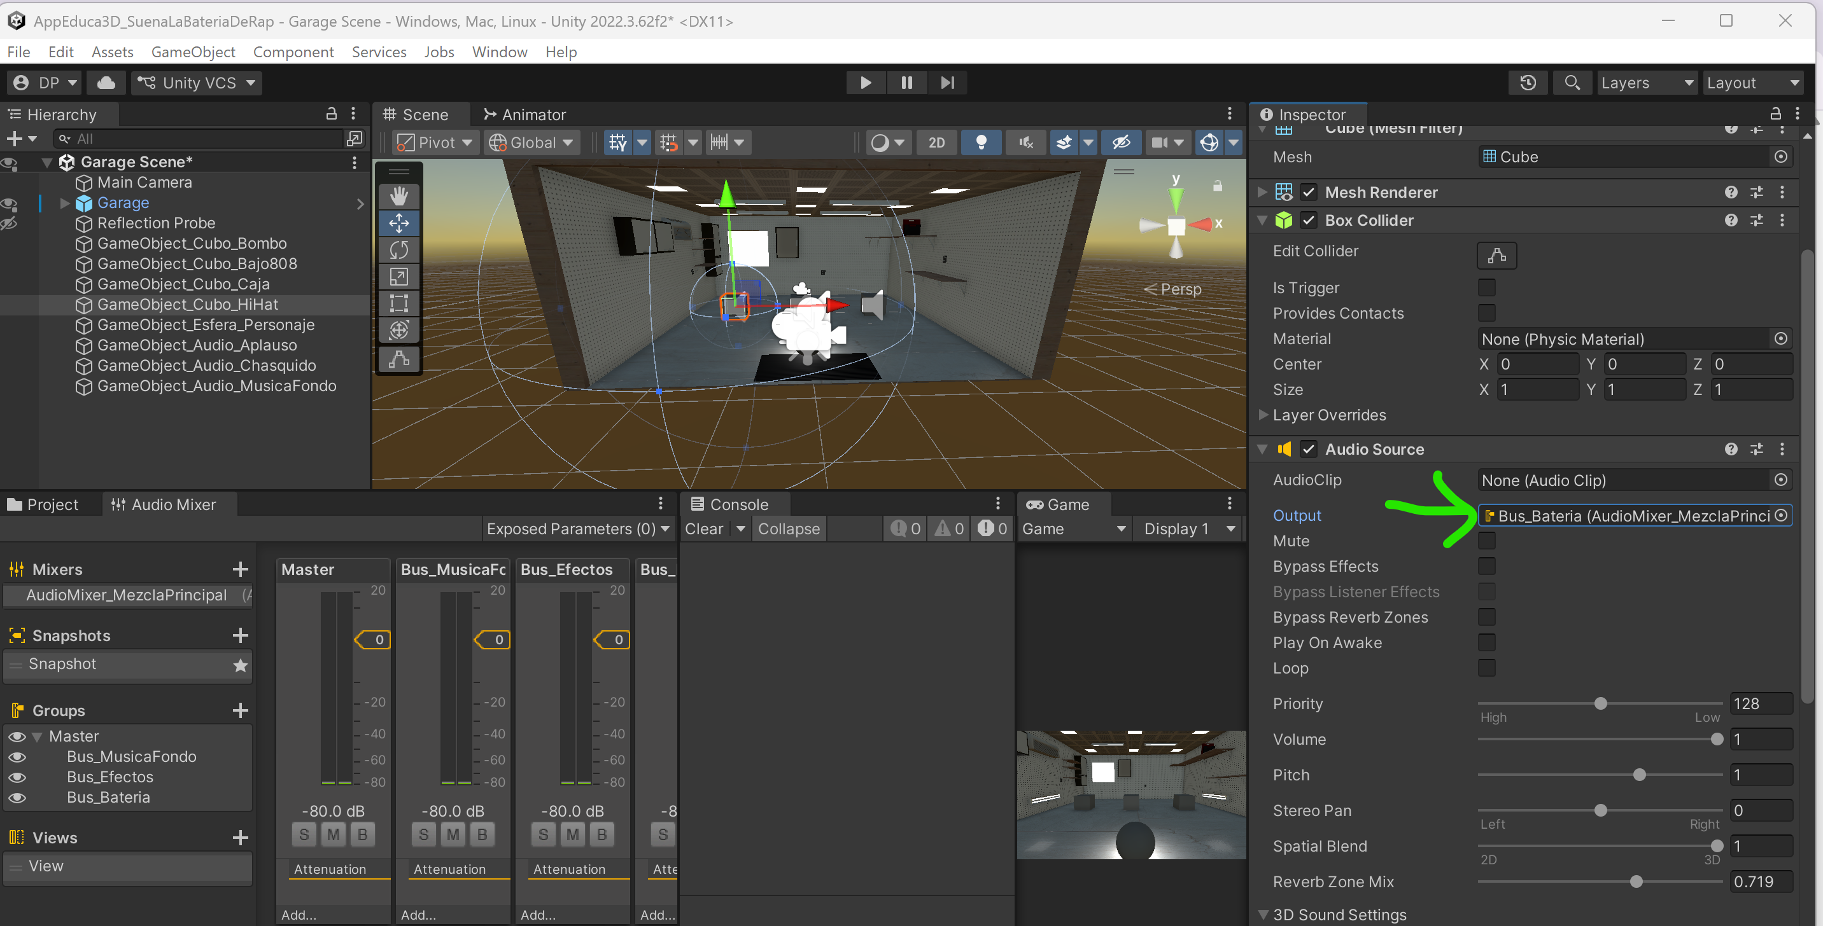

🎵 Música de FONDO y STEMS o partes

11.1. Proceso de Construcción:

Dividir en stems
Se le paso el audio WarmAmbientPad-TodoUnido a la APP MOISES y se le pidió lo dividiera en stems o partes.
Un stem es una pista que contiene un componente individual de una mezcla musical.

Me generó 3 stems
            - Warm Ambient Pad-Bass-F major-72bpm-440hz.mp3 Bajo
            - Warm Ambient Pad-Drums-F major-72bpm-440hz.mp3 Bateria
            - Warm Ambient Pad-Other-F major-72bpm-440hz.mp3 Otros elementos

Y me dejo en la misma carpeta el audio original WarmAmbientPad-TodoUnido

Generar Música en IA SUNO
Se le pasó este prompt a suno y me generó un audio con la música de fondo que llame WarmAmbientPad-TodoUnido y que guarde dentro de la carpera Assets/MusicaDeFondoCompleta_MasStemsOPartes del proyecto

Instrumental lo-fi hip hop soundtrack for an educational app about learning a rap drum kit. Soft, calm and unobtrusive.

Tempo: 70 BPM, 4/4. Key: F major.

Create a clear 4-bar melodic motif that can repeat, vary and transform. Loop-friendly with clean transitions. Keep harmony stable, gentle and spacious. Mood: peaceful, focused, slightly urban, contemporary lo-fi.

Use separate layers: soft ambient pad, warm bass, subtle rhythmic pulse, light lo-fi percussion and simple melodic synth. Keep dynamics soft. Build gradually through layers, not dramatic changes, so layers can be added or removed with gameplay intensity.

Structure: 8-bar ambient intro, 16-bar main loop, 16-bar variation, 16-bar return, short ending.

Leave sonic space for interactive kick, hi-hat and snare sounds so they remain clear.

No vocals, lyrics, spoken words, cinematic impacts, dramatic hits, risers, excessive effects, aggressive drums, dense melodies, excessive highs or abrupt tempo changes.

Crear la ZonaFondo y la ZonaFrente
Se dividió en dos zonas el piso del estudio así:

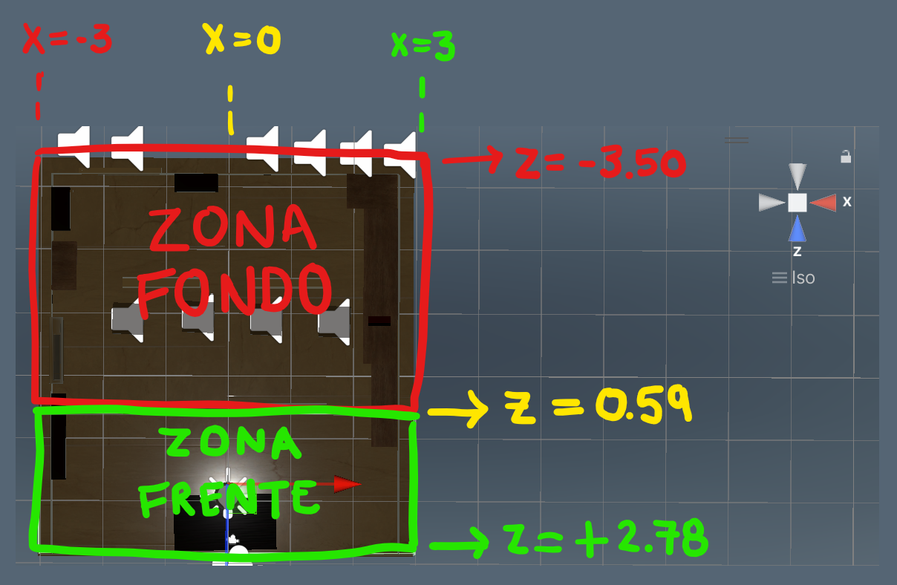

En unity cada zona se creo con un GameObject vacio, que va dentro del GameObject llamado“garage” que contiene toda la geometría del estudio.

La “ZonaFrente” es zona Z positiva, va desde ( z=2.78 hasta z=0.59) y es la que queda mas cerca de nuestra vista y tiene:
- transform position (0,0,2.58)
- box collider center (0,0,0) is trigger activado
- box collider size (6,2,3.1)

La “ZonaFondo” es la zona Z negativa, va desde ( z=0.59 hasta z=-3.50) y es la que queda más lejos de nuestra vista y tiene:
- transform position (0,0,-0.59)
- box collider center (0,0,0) is trigger activado
- box collider size (6,2,3.1)

Entender cómo será el audio dinámico y como el adaptativo
El audio de la app será DINÁMICO porque | El audio de la app será ADAPTATIVO porque
Cambia el audio (la pista)  según la zona del estudio. | Cambia el volumen  según la posición del jugador.
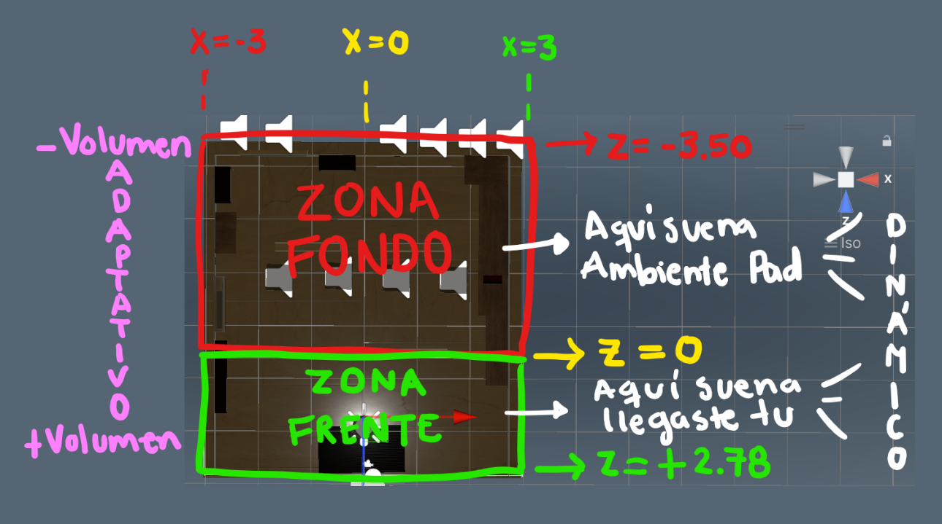

Configurar audio dinámico
La música es dinámica porque cambia la pista de música según la zona donde este.
Si se está en contacto con la zona frente sonara la musica “LlegasteTu “
Si se está en contacto con la zona fondo sonará la musica “AmbientePad”
Para reconocer el contacto entre una zona u otra se usarán colliders en las mismas

Inicialmente se había pensado en que en la ZonaFrente sonara “AmbientePad” con bajo y en la ZonaFondo sonara “AmbientePad” sin bajo. Sin embargo, la diferencia entre ambas versiones no era suficientemente perceptible.
Teniendo en cuenta que la aplicación está dirigida a jóvenes de 10 a 15 años sin conocimientos musicales, se decidió utilizar un cambio de pista de audio, ya que permite que la diferencia entre las zonas sea más evidente y fácil de identificar durante la interacción.

Crear 2 GameObjects
GameObject_Musica_LlegasteTu Ponerle audiosource, enlazar audioclip y en output : BusMusicaFondo
GameObject_ Musica _AmbientePad Ponerle audiosource, enlazar audioclip y en output : BusMusicaFondo

Crear referencias de ZonaFrente, ZonaFondo, AudioMixer y Colliders
Después de poner colliders a ZonaFrente, ZonaFondo y Personaje se crean las referencias.

public GameObject Re_ZonaFondo;
public GameObject Re_ZonaFrente;

public AudioMixer Re_AudioMixer;

public BoxCollider Re_ColliderZonaFondo;
public BoxCollider Re_ColliderZonaFrente;

public AudioSource Re_AudioSourceMusicaLlegasteTu;
public AudioSource Re_AudioSourceMusicaAmbientePad;

Crear function Fu_ActualizarMusicaPorZonaAudioDinamico();

bool Va_EstaEnZonaFrente = true; //inicialmente asumimos que está en ZonaFrente

bool Va_EstaEnZonaFondo = false;

void Fu_ActualizarMusicaPorZonaAudioDinamico()
{

// Si está en ZonaFrente
if (Re_ColliderZonaFrente.bounds.Contains(transform.position))
{
if (!Va_EstaEnZonaFrente)
{
Re_AudioSourceMusicaAmbientePad.Stop();
Re_AudioSourceMusicaLlegasteTu.Play();

Va_EstaEnZonaFrente = true;
Va_EstaEnZonaFondo = false;
}
}

// Si está en ZonaFondo
if (Re_ColliderZonaFondo.bounds.Contains(transform.position))
{
if (!Va_EstaEnZonaFondo)
{
Re_AudioSourceMusicaLlegasteTu.Stop();
Re_AudioSourceMusicaAmbientePad.Play();

Va_EstaEnZonaFondo = true;
Va_EstaEnZonaFrente = false;
}
}

}

Actualizar música en el update
void update ()
{
Fu_ActualizarMusicaPorZonaAudioDinamico();
}

Configurar audio adaptativo

Crear function Fu_ActualizarMusicaPorZonaAudioDinamico();

void Fu_ActualizarVolumenMusicaAdaptativo()

{

float Va_PosicionZJugador = transform.position.z;

float Va_VolumenObjetivo = Mathf.Lerp(

-30f, //-30 dB → muy bajo

0f, //0 dB → alto

Mathf.InverseLerp(

-3.50f,

2.78f,

Va_PosicionZJugador

)

);

Re_AudioMixer.SetFloat(

"VolumenMusicaFondo",

Va_VolumenObjetivo

);
}

Actualizar música en el update
void update ()
{
Fu_ActualizarVolumenMusicaAdaptativo();
}

Resultados

https://github.com/mayecamargorap/AudioProcedural_AppEduca3D_SuenaLaBateriaDeRap

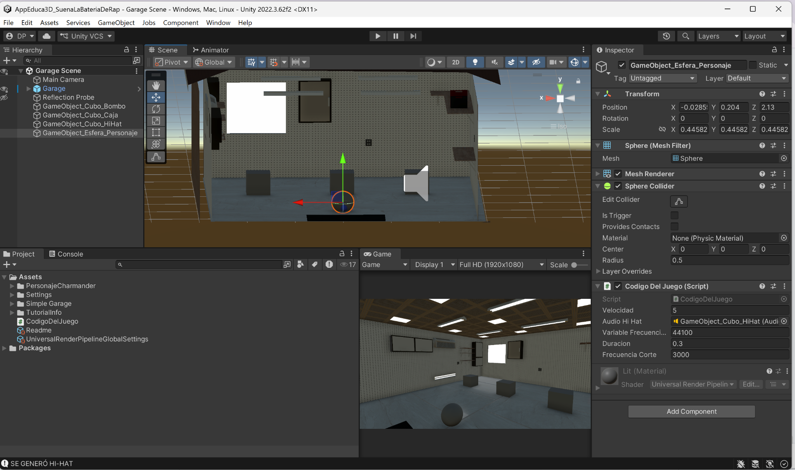

Conclusiones

      - Se aprendió que para generar un sonido mediante codigo no basta con conocer las funciones matemáticas, sino que primero se debe entender y caracterizar como esta compuesto el sonido que se quiere reproducir, y generar. En conclusión “…conocer y entender el problema ya soluciona la mitad…” ya que si se sabe que es lo que se debe lograr, solo queda programar como seria.
      - La Generación de audio procedural de la cual trato el proyecto y el llevarla paso a paso de manera progresiva permitió comprender el refrán “divide y vencerás” que en si si un trabajo complejo se divide en partes y se va avanzando es mas probable que se termine, a lo largo del mismo se manejo esta metodología y fue de gran utilidad.
      - Trabajar con una frecuencia de muestreo de 44.100 Hz me permitiio comprender que en mi caso cada segundo de augio estaba compuesto por 44.100 muestras y que la duración del sonido dependia directamente de esa misma cantidad de muestras que se generaban.
      - La generación del audio del hihat por sintesis se hizo con un ruido blanco para su carácter ruidoso y se combino con 3 ondas seno de 5000, 7000 y 9000 Hz de diferentes pesos de 15%, 20% y 10% con lo cual se consigio darle brillo y carácter al sonido.
      - El pitch drop del bombo cuya frecuencia descendio de 150 Hz a 75 Hz me permitio comprender el comportamiento del kick, con su caida rapida y entendi que para no solo puedo modificar la amplitud de la señal con la envolvente sino que puedo modificar su frecuencia a lo largo del tiempo con el pitch drop.
      - Construir la wavetable de la Caja mediante cinco ondas seno de diferentes frecuencias y amplitudes me permitió comprender cómo la suma de componentes frecuenciales produce una forma de onda más compleja y permite aproximarse a un timbre determinado
      - Utilizar una frecuencia fundamental con un segundo y tercer armónico en proporciones pequeñas permitió enriquecer el sonido sin perder su carácter grave. Comprendí que no siempre es necesario agregar muchos armónicos para modificar el timbre de una señal.
      - La interpolación lineal mediante Mathf.Lerp() permitió obtener valores intermedios entre dos muestras consecutivas de la wavetable, evitando saltos bruscos durante su lectura. Esto hizo que el recorrido de la señal fuera más continuo.
      - Aplicar la envolvente de amplitud después de construir y combinar las componentes de la señal permitió controlar mejor el comportamiento temporal del sonido, especialmente sus ataques y caídas. Entendí que primero debía construir el timbre y después controlar cómo evoluciona su amplitud.
      - Trabajar con sampling me permitió comprender que no todos los sonidos necesitan generarse desde cero mediante osciladores. También es posible partir de una grabación, extraer sus muestras con GetData() y modificarlas mediante código para obtener un nuevo resultado.
      - Crear buses independientes para música de fondo, efectos y batería me permitió organizar las fuentes de audio por categorías. Comprendí que los buses facilitan el control de grupos de sonidos sin tener que modificar individualmente cada AudioSource y que en proyectos mas grandes yo puedo modifcar la ganancia de un conjunto de stems solo moviendo el deslizador del bus.
      - Utilizar Moises para separar la música en bajo, batería y otros elementos me permitió comprender las ventajas de trabajar con pistas independientes. Esta separación facilita modificar, activar o desactivar componentes musicales sin tener que intervenir directamente sobre el audio completo.
      - Utilizar los BoxCollider para identificar si el personaje se encontraba en la ZonaFrente o en la ZonaFondo permitió vincular la posición del jugador con el cambio de música. Así, la interacción con el escenario determina qué pista se reproduce.
      - Implementar ambos sistemas me permitió comprender su diferencia: el audio dinámico cambia la pista musical según la zona del escenario, mientras que el adaptativo modifica progresivamente el volumen según la posición del personaje. Esto enriquece la experiencia.
      - Comprendí que generar correctamente un sonido no es suficiente para una aplicación educativa: también es necesario que el usuario pueda reconocerlo, diferenciarlo y relacionarlo con el instrumento correspondiente. Por eso, la interacción entre el personaje, los instrumentos y el audio constituye una parte fundamental de la experiencia.
      - Uno de los mayores aprendizajes fue entender que cada sonido tiene un comportamiento particular. Identificar previamente sus componentes frecuenciales, envolvente y duración me permitió escoger la técnica de síntesis más adecuada: síntesis aditiva, wavetable o sampling.

